Начальник УВД по САО генерал-майор полиции Алексей Ионов провёл встречу с молодыми сотрудниками
23.08.2021
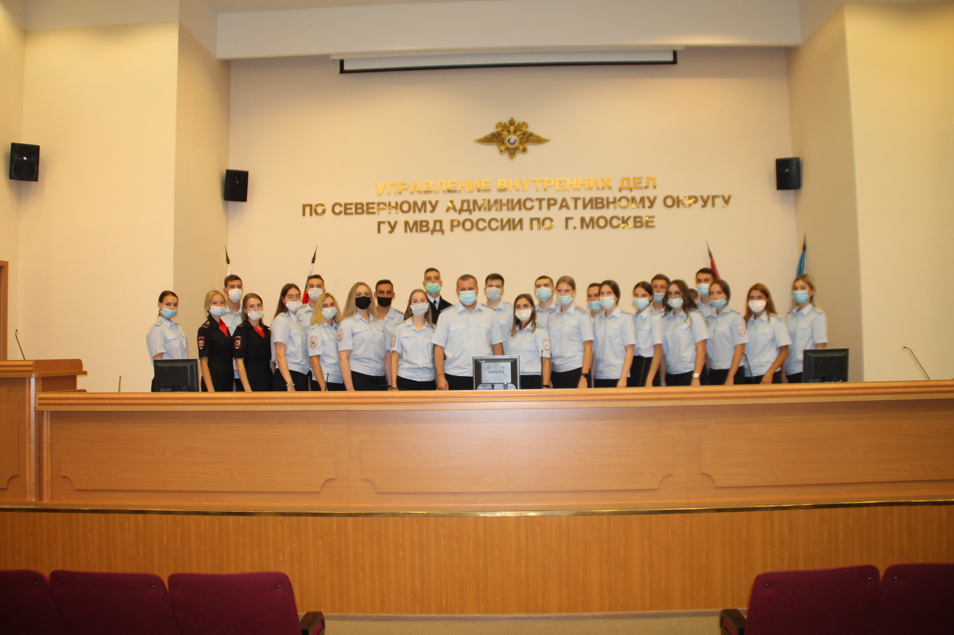
В мероприятии приняли участие начальник УВД по САО ГУ МВД России по г. Москве генерал-майор полиции Алексей Ионов, заместитель начальника УВД полковник внутренней службы Владимир Сухоставец, помощник начальника УВД по работе с личным составом подполковник внутренней службы Евгений Иванов.
Вместе с молодыми сотрудниками на встрече присутствовали наставники. Алексей Ионов лично познакомился и поприветствовал каждого прибывшего. Обращаясь к полицейским, начальник УВД по САО призвал в своей служебной деятельности строго следовать букве закона, быть вежливыми, корректными, всегда уважительно относиться к людям.
Евгений Иванов напомнил присутствующим о требованиях, предъявляемых к сотрудникам полиции, о недопустимости нарушения дисциплины и законности.
Заместитель начальника УВД полковник внутренней службы Владимир Сухоставец вручил молодым сотрудникам памятные открытки с напутственными словами и удостоверения. Руководство УВД по САО поблагодарили выпускников за правильный выбор профессии и выразили уверенность, что они будут с честью исполнять свой служебный долг, охраняя закон, жизнь, права и законные интересы граждан, станут достойными продолжателями традиций столичных стражей порядка.
В конце встречи молодых сотрудников провели экскурсию в музей УВД по САО, где они смогли познакомиться с историей Управления внутренних дел.
Пресс-служба УВД по САО
(495) 601-03-29

Адрес страницы: http://begovoy.mos.ru/objavleniya/security/detail/10199814.html
Управа района Беговой города Москвы

